Примерные ответы на вопросы викторины
Ответы должны были быть краткими, лаконичными и соответствующими возрастным особенностям детей (сформулированы доступными для детей словами)
Ответы 1-4 классы
Вопрос | Примерный ответ (суть ответа) | Кол-во баллов
1 | Фаддей Фаддеевич Белинсгаузен и Михаил Петрович Лазарев (можно без отчества) | 1
2 | Материк покрыт снегом и льдом | 1
3 | На карте Антарктида это №6 | 1
4 | Сугроб | 1
5 | Снежинки- это кристаллики, которые отражают все лучи (весь спектр) света, поэтому мы видим его белым. Преломляют свет (тоже верно) | 1 + 1
6. | Цвет придает водоросль хламидомонада снежная | 1
7 | Гляциология | 1
8 | Шестиугольные (имеют 6 лучиков, форму шестиконечной звезды) | 1
9 | 12,2,4,6,8,10 (начиная с 12 или с 2, но по часовой стрелке и по порядку)  Возможен вариант ответа 1,3,5,7,9,11 | 1
10 | Высоко в облаках, из водяных паров образуются снежинки, но для их образования нужно ядро (это могут быть частички пыли, бактерия и др.) | 1+1
11 | Снежные хлопья – это множество слипшихся снежинок | 1
12 | Это ломаются кристаллы, их лучики (снежинки). Возможен вариант: трение снежинок друг о друга | 1+1
13 | Снег рыхлый, в его порах есть воздух, который плохо проводит тепло и холод (ключевое слово – воздух) | 1+1
14 | А. Как снег на голову  Б. У него зимой снега не допросишься  В.Нужен, как прошлогодний снег | 1+1+1
15 | 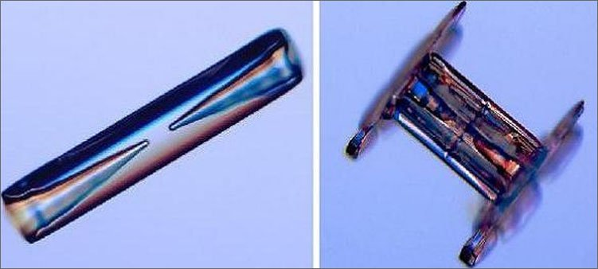 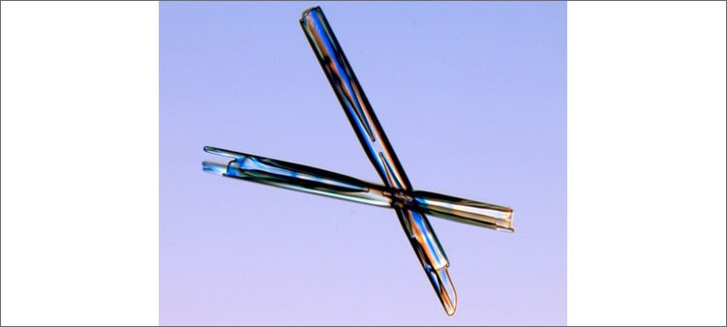  Фото А-3 столбцы Фото Б-4 иглы Фото В-1 звёздчатые дендриты Фото Г-6 столбцы с наконеч-ником  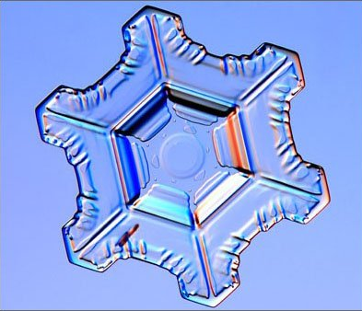  Фото Д-5 Простран-ственные дендриты Фото Е-2 пластинки Фото Ж-7 неправильные формы | По 1 б максимально 7б

